Bezpieczna obsługa maszyn i urządzeń w gospodarstwie
rolnym

Mechanizacja prac pozwala zwiększyć wydajność produkcji i ograniczyć jej koszty, jednak niewłaściwe użytkowanie lub przygotowane do pracy maszyny powodują zagrożenie dla zdrowia i życia rolników. Duża liczba ruchomych elementów roboczych, często nieosłoniętych w połączeniu z brakiem wiedzy i umiejętności obsługującego, zwykle prowadzi do wypadków i to tych najgroźniejszych w skutkach.
Wypadkom wskutek pochwycenia przez ruchome części maszyn, na terenie działania Oddziału Regionalnego KRUS w Opolu w 2014r. uległo 46 rolników.
Przyczyną tych wypadków najczęściej są:
-zły stan techniczny maszyn, zwłaszcza brak osłon i hamulców, niesprawny układ kierowniczy,
- używanie maszyn wyeksploatowanych lub nieprzystosowanych do określonych zadań,
- regulacja i smarowanie maszyn będących w ruchu oraz manipulowanie przy nich,
- używanie nieodpowiedniej odzieży,
- remontowanie sprzętu we własnym zakresie bez odpowiednich kwalifikacji, zaplecza warsztatowego czy narzędzi.
Poniżej przedstawiam przykłady:
1. Rolnik ciął drewno na opał oraz do parownika. W pewnym momencie, w trakcie cięcia, kciuk prawej ręki rolnika zahaczył o tarczę piły. Piła tzw. samoróbka nie posiadała prawidłowych osłon. W wyniku zdarzenia poszkodowany doznał otwartej rany palca bez uszkodzenia paznokcia.
Przyczyna: brak lub niewłaściwe osłony i zabezpieczenia

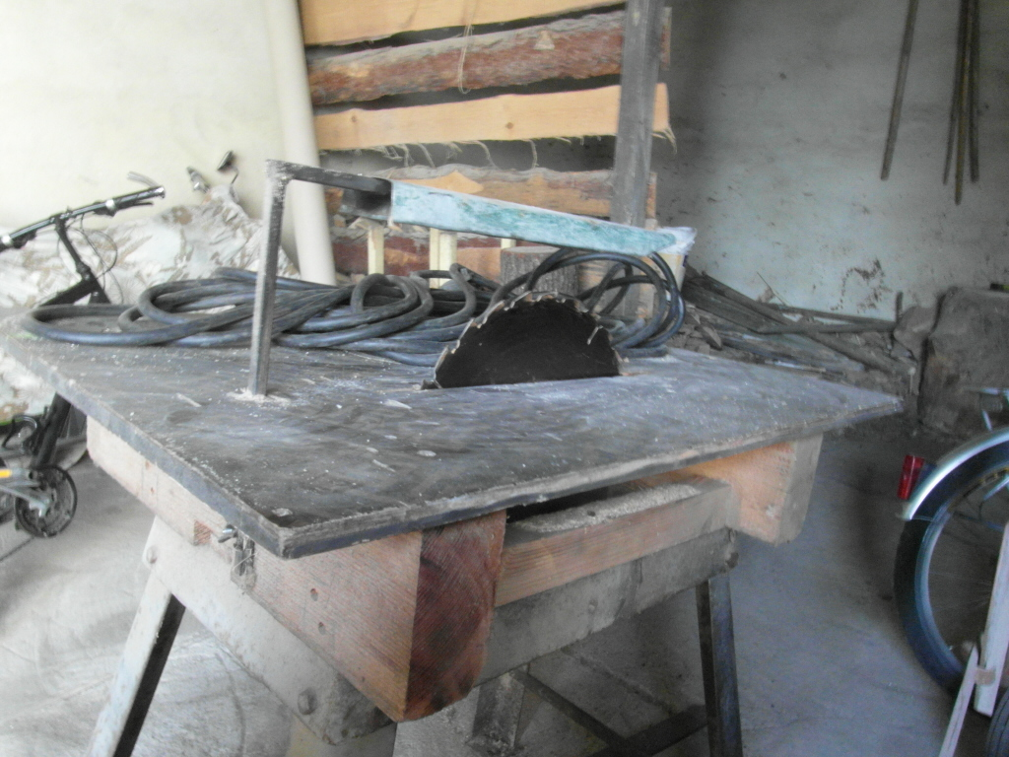

2. Rolnik zamierzał skosić trawę na działce za pomocą kosiarki. Po włączeniu kosiarki zauważył dym wydobywający się z okolic jej silnika. Śpiesząc się, nie wyłączył kosiarki, uklęknął obok niej, lewą dłonią złapał za kółko kosiarki, a prawą chwycił za aluminiową obudowę w celu lekkiego przechylenia kosiarki i sprawdzenia miejsca wycieku oleju. Wówczas doszło do pochwycenia przez obracający się nóż kosiarki. Poszkodowany doznał urazu prawej kończyny górnej.
Przyczyna: wykonywanie czynności bez usunięcia zagrożenia – nie wyłączenie kosiarki.
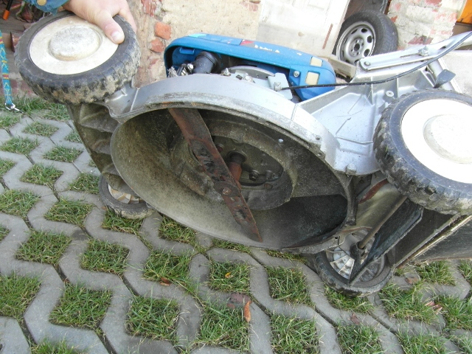

Przygotowanie maszyn
W celu zmniejszenia ryzyka wypadku, maszyny wyposaża się w osłony i obudowy. Maszyny wykorzystywane w gospodarstwie powinny być wyposażone w kompletne i nieuszkodzone osłony. Pozwoli to uchronić osobę obsługującą przed uderzeniem lub pochwyceniem przez ruchome elementy.
Osłonięte powinny być wszystkie mechanizmy napędowe, silniki, koła pasowe i zębate, pasy, łańcuchy, wały, przekładnie, przeguby, wały przegubowo-teleskopowe (na całej długości), końcówki wałów wystające poza korpus maszyny i inne ruchome elementy. Osłonięte powinny być także elementy robocze : noże, bijaki (osłonami na stałe), tarcza piły i szlifierki kątowej (osłonami regulowanymi), elementy tnące maszyn żniwnych (osłonami zdejmowanymi wyłącznie na czas pracy).
Przed rozpoczęciem pracy kosiarką rotacyjną, glebogryzarką, różnego typu rozdrabniaczami, rozrzutnikami obornika oraz rozsiewaczami nawozów mineralnych, należy uprzedzić osoby znajdujące się na polu, aby nie zbliżały się do nich. Nie należy przebywać w odległości mniejszej niż 50 m od pracującej maszyny.
Do pracy rozrzutnikiem obornika nie należy przystępować bez zainstalowanej siatki na przedniej burcie.
Przy zrywce drewna w lesie należy używać wyłącznie ciągnika z kabiną, której tylna szyba zabezpieczona jest siatką chroniącą przed uderzeniem zerwanej liny.
Ciągniki, przyczepy, maszyny wyposaża się w schodki lub drabinki i uchwyty ułatwiające wchodzenie i schodzenie; podesty robocze – w barierki. Należy zadbać, aby były one solidnie przymocowane i na bieżąco oczyszczane (np. ze smarów, błota).
Jeżeli konieczne jest wchodzenie na maszyny lub środki transportu należy wykorzystywać drabinę. Nie wolno zeskakiwać z przyczepy, schodzić lub wchodzić po dyszlach i kołach.
W celu ułatwienia agregowania maszyn lub przyczep z ciągnikiem i wyeliminowania udziału drugiej osoby (narażonej w czasie sprzęgania na przygniecenia), montuje się zaczepy podwieszane na sprężynach lub wyposażone w podpórki, a ciągniki wyposaża się w automatyczne zaczepy i haki. Znacznie zwiększają one bezpieczeństwo.
Przed uruchomieniem ciągnika lub maszyny samobieżnej należy sprawdzić układ kierowniczy, hamulcowy, ogumienie, światła, sygnał dźwiękowy. Jeżeli z ciągnikiem zagregowana jest maszyna należy sprawdzić czy podłączone jest jej zasilanie, stan osłon, zabezpieczeń, mechanizmów napędowych i układów przekazu mocy ora połączenie maszyny z ciągnikiem.
Ciągnik i maszyny samobieżne należy wyposażyć w apteczkę oraz w gaśnicę proszkową, a kombajn – dodatkowo w gaśnicę pianową.

Maszyn należy używać zgodnie z ich przeznaczeniem, dlatego nie powinno się :
- używać ciągników nieprzystosowanych konstrukcyjnie do danej pracy,
- przewozić ludzi w skrzyni rozsiewacza nawozów mineralnych, w skrzyni rozrzutnika obornika, na przyczepach i innych środkach transportowanych lub maszynach do tego nieprzystosowanych,
- zezwalać na jazdę na ładunku, błotnikach, zaczepach, burtach; na wsiadanie w czasie jazdy; na przebywanie na ciągniku i maszynach,
- zezwalać na przebywanie między ciągnikiem a maszyną współpracującą oraz na wchodzenie na dyszle, zaczepy, ramy i inne części ciągnika lub maszyny w czasie pracy,
- dopuszczać do długotrwałej pracy ciągnika i maszyn samobieżnych w pomieszczeniach o słabej wentylacji, ze względu na możliwość zatrucia spalinami,
- uruchamianie ciągnika i maszyn samobieżnych w pomieszczeniach drewnianych i w magazynach materiałów łatwopalnych, z uwagi na zagrożenie pożarowe,
- wykorzystywać kombajnów i ciągników kołowych bez kabiny lub ramy ochronnej do pracy na znacznych pochyłościach.

Co pewien czas powinno się robić przerwy w pracy. Kiedy jest się wypoczętym można lepiej skupić się na wykonywanym zadaniu, można pracować bardziej efektywnie i przede wszystkim bezpieczniej.
Jeżeli chce się zatrzymać maszynę obsługiwaną zespołowo należy uprzedzić pomocników. Przed rozpoczęciem pracy należy uzgodnić sygnalizację; pamiętać, że bez zapowiedzi nie wolno uruchamiać maszyny. Nie wolno opuszczać ciągnika lub maszyny samobieżnej, jeśli nie wyłączyło się uprzednio silnika i napędu odbioru mocy. W przypadku zatrzymania się na stoku należy zaciągnąć hamulec ręczny i włączyć najniższy bieg przeciwstawny do kierunku staczania się ciągnika. Należy parkować maszyny tak, aby nie przeszkadzały w poruszaniu się po placach i w pomieszczeniach.

Naprawy, konserwacja i regulacja maszyn
- przed rozpoczęciem naprawy, konserwacji, sprawdzania, regulowania lub czyszczenia ciągnika, maszyny z nim zagregowanej lub samobieżnej należy wyłączyć silnik, napęd i poczekać aż zatrzymają się elementy robocze. Konieczne jest wyłączenie silnika i odłączenie zasilania, jeśli naprawia się urządzenie elektryczne. Także zakładanie sznurka, regulacja aparatów wiążących, wymiana elementów roboczych czy smarowanie są bezpieczne tylko po wyłączeniu silnika i odłączeniu napędu,
- jeśli istnieje konieczność skorzystania z podnośnika – zanim rozpocznie się naprawiać maszynę – należy podstawić podpórki, aby nie opadła na osobę wykonującą naprawę.
- przy naprawie maszyn i narzędzi zawieszanych na ciągniku należy je najpierw opuścić na ziemię,
- ostrożności wymaga też naprawa kół z pierścieniami sprężystymi. Przed napompowaniem, zdjęciem lub założeniem pierścienia należy umieścić koło w osłonie z mocnych prętów lub płaskowników,
- nie należy naprawiać maszyn prowizorycznie, jak również używać lin, łańcuchów, pasów naprawianych za pomocą nitów, śrub, drutu. Powinno się wymieniać uszkodzone osłony i zabezpieczenia, uzupełniać brakujące, unikać urządzeń domowej konstrukcji,
- nie wolno włączać napędu rozrzutnika obornika lub innych maszyn, aby ułatwić ich mycie; należy używać myjki wysokociśnieniowej,
- nie wolno usuwać zatorów w kombajnach zbożowych, sieczkarniach polowych, maszynach do zbioru okopowych, a szczególnie w prasach, jeśli nie jest wyłączony napęd.

Aby ustrzec się przed wypadkami należy stosować podstawowe zasady bezpiecznej obsługi maszyn i urządzeń, a także używać odzież i obuwie robocze.
Życzę Państwu bezwypadkowej pracy. Jeżeli jednak zdarzy się wypadek przy pracy rolniczej, należy zgłosić ten fakt do najbliższej Placówki Terenowej lub Oddziału KRUS, jak najwcześniej, bez zbędnej zwłoki. Jest to obowiązek wynikający z art. 45 ustawy o ubezpieczeniu społecznym rolników (Dz.U. z 2013r., poz.1403 z póżn.zm.). Wypadek może zgłosić poszkodowany, członek rodziny lub inna osoba, w dowolny sposób :
- osobiście
- telefonicznie
- na piśmie
- pocztą elektroniczną
Z wyrazami szacunku
Jan Krzesiński
Dyrektor
OR KRUS w Opolu

Źródło :
„Bezpieczna obsługa maszyn
i urządzeń w gospodarstwie rolnym”-
broszura dla rolników
www.krus.gov.pl

